03.12.2020.

**Meiteņu līderības programmas Future Heroes Latvia 4.darbnīcu atklās TV un radio personība Gustavs Terzens**

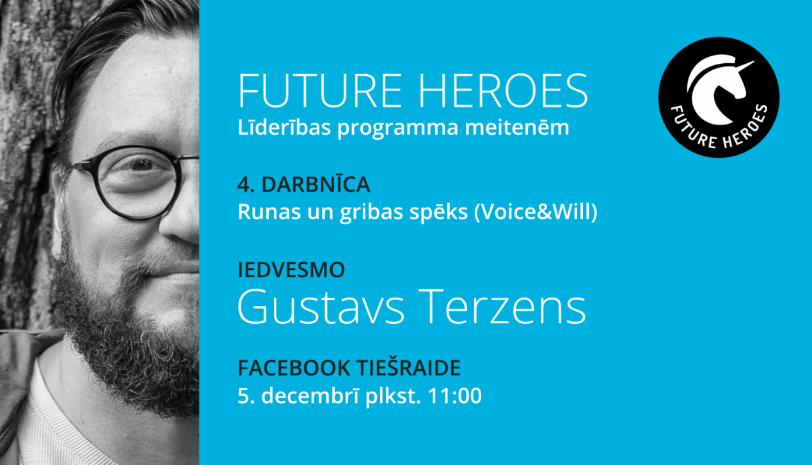

Future Heroes programma ir aicinājusi dažādu jomu līderus uzrunāt un iedvesmot dalībnieces un plašāku sabiedrību, daloties ar savu pieredzi, vērtībām un profesionālās izaugsmes ceļu.

Programmas mērķis ir izglītot 50 jaunietes - nākamās līderes un pārmaiņu veidotājas, stiprinot viņās pašapziņu, empātiju, izturību un attīstot dažādas dzīvei nepieciešamās prasmes. Dalībnieces no visas Latvijas piedalīsies 10 darbnīcās, lai, praktiski darbojoties un sevi pilnveidojot, rastu iedvesmu jaunām idejām, kas pieredzējušu mentoru vadībā rezultēsies sociālā vai biznesa projektā.

Nepalaid garām šo lielisko iespēju un pieslēdzieties Facebook tiešraidei 5.decembrī plkst 11.00 šeit: <https://fb.me/e/3uAZB07B1>

Programmu īsteno Valsts izglītības satura centrs sadarbībā ar  [British Council Latvia](https://www.facebook.com/BritishCouncilLatvia/?__cft__%5b0%5d=AZWWEvwrLTO-gecbbHmLFqqfGf3Gl8CQ0j9RiApxW8ZfTYNLbjyNCorDrOT4v4vIyndlR-MmOzAx6463cFLGe6uZBmUSeDQ-llx33ENiTpjliEdH7QWBlmYY8n31Q_tuZg0181dVXtJxb-vj1J0wUURZ&__tn__=kK-R) un  [SEB Latvia](https://www.facebook.com/SEB.Latvia/?__cft__%5b0%5d=AZWWEvwrLTO-gecbbHmLFqqfGf3Gl8CQ0j9RiApxW8ZfTYNLbjyNCorDrOT4v4vIyndlR-MmOzAx6463cFLGe6uZBmUSeDQ-llx33ENiTpjliEdH7QWBlmYY8n31Q_tuZg0181dVXtJxb-vj1J0wUURZ&__tn__=kK-R) atbalstu.

Vairāk par programmu: [www.futureheroes.lv](https://l.facebook.com/l.php?u=http%3A%2F%2Fwww.futureheroes.lv%2F%3Ffbclid%3DIwAR2d608emV6k6SShY9-PGsbZAiNbSK_D8yvwrlpkwaRQUSFxhNljPBYS1zg&h=AT2vrjmFDDvLj18klqFWUCF6L_ioCvjTJN797BYuNCN890pap5_0qhL-a-TSSDPMNnJeNWuuUz_kI5nn7BWHr0yrjOnBEqIVmgsOM4dQF0cZ4c4JdGZXSLCCac6Z5ULM_A&__tn__=-UK-R&c%5b0%5d=AT313z2bEojVZva9qHYWNQO0-aQIIW3Tcszh07WlTYliNRxJZhE60G7cYKSFagafGMkvnv_a5biOEnP8EEiT3J6IqsBBFYQtB7u-MXkimW0ZNwS9gdxdlQwHANAx4sE_so-FN8RN4c9rDxzAUD_e3ZGBD310Z9WsjVCSD3WAUBhKDE0)